2º Projeto de Cálculo Numérico (Interpolação Polinomial)
Profª. Vanessa Rolnik
Data de entrega: 07/05/2013
Danylo Augusto Pontes Goulart nºUSP 6422120
Emerson Takeshi Urushibata nºUSP 6402340

Código-fonte do programa em C:
- #include <stdio.h>
- #include <stdlib.h>

- // protótipo da função
- int aprox(float pto, float mat[100][2], int total);

- int main(void) {
- FILE *fp;
- int total, i, j, apr;
- float mat[100][2], pto = -1,f,r;
- float x0,x1,x2,x3,xaux;
- float o00,o01,o02,o03,o0aux;
- float o10,o11,o12,o1aux;
- float o20,o21,o2aux;
- float o30,o3aux;
- float o4aux;

- // Abre o arquivo
- fp = fopen("dadoscap.txt", "r");

- // Verifica se o arquivo dadoscap.txt existe
- if (fp == NULL) {
- printf("Erro: Não foi possível encontrar o arquivo \'dadoscap.txt\'\n");
- exit(0);
- } else {
- // Leitura da primeira linha (total de pontos coletados)
- fscanf(fp, "%d", &total);
- i = 0;
- // Executar a iteração até que os termos do arquivo dadoscap.txt acabem
- // Armazena os valores de t em mat[i][0] e V(t) em mat[i][1]
- while (!feof(fp)) {
- // Leitura das colunas do arquivo
- fscanf(fp, "%f %f", &mat[i][0], &mat[i][1]);
- i++;
- }
- }

- // Fecha o arquivo
- fclose(fp);

- // Leitura do ponto de aproximação
- while (pto<0||pto>155) {
- printf("\nEntre com um ponto de aproximação no intervalo [0,155]: ");
- scanf("%f", &pto);
- if (pto<0||pto>155)
- printf("Erro: O valor digitado está fora do intervalo [0, 155].");
- }

- // Chamada para a função que retorna o valor aproximado entre os índices 0 e 30.
- // O retorno é um valor de 0 a 28, pois o grau 3, necessita de 3 valores
- // pondendo ser os índices (0,1,2,3), (1,2,3,4), ..., (28,29,30,31).
- apr = aprox(pto, mat, total);

- // Cálculo da Diferença Dividida
- // x
- x0 = mat[apr][0];
- x1 = mat[apr+1][0];
- x2 = mat[apr+2][0];
- x3 = mat[apr+3][0];

- // ordem 0
- o00 = mat[apr][1];
- o01 = mat[apr+1][1];
- o02 = mat[apr+2][1];
- o03 = mat[apr+3][1];

- // ordem 1
- o10 = (o01-o00)/(x1-x0);
- o11 = (o02-o01)/(x2-x1);
- o12 = (o03-o02)/(x3-x2);

- // ordem 2
- o20 = (o11-o10)/(x2-x0);
- o21 = (o12-o11)/(x3-x1);

- // ordem 3
- o30 = (o21-o20)/(x3-x0);

- // f aproximado
- f = o00 + (pto-x0)*o10 + (pto-x0)*(pto-x1)*o20 + (pto-x0)*(pto-x1)*(pto-x2)*o30;

- // Cálculo da aproximação de erro
- if (apr==28) {

- // Caso tenha que adicionar um valor para baixo
- xaux = mat[apr-1][0];
- o0aux = mat[apr-1][1];
- o1aux = (o00-o0aux)/(x0-xaux);
- o2aux = (o10-o1aux)/(x1-xaux);
- o3aux = (o20-o2aux)/(x2-xaux);
- o4aux = (o30-o3aux)/(x3-xaux);
- } else {
- // Caso tenha que adicionar um valor para cima
- xaux = mat[apr+4][0];
- o0aux = mat[apr+4][1];
- o1aux = (o0aux-o03)/(xaux-x3);
- o2aux = (o1aux-o12)/(xaux-x2);
- o3aux = (o2aux-o21)/(xaux-x1);
- o4aux = (o3aux-o30)/(xaux-x0);
- }

- // Erro aproximado
- r = (pto-xaux)*(pto-x0)*(pto-x1)*(pto-x2)*(pto-x3)*o4aux;

- // Impressão do resultado
- printf("\nValor: %.2f\nAproximação Solicitada:%f\nAproximação do erro: %f\n", pto, f, r);

- return 0;
- }

- // Função que retorna o índice do números aproximados de pto
- int aprox(float pto, float mat[100][2], int total) {
- int i;
- for (i=0; i<total-2; i++) {
- if (pto>=mat[i][0] && pto<mat[i+1][0]) {
- return i;
- }
- }
- // caso nenhum valor for encontrado entre os indices 0 e 27, atribui-se 28.
- return 28;
- }

Saída do programa:

- Quando Digitado um valor fora do interval [0, 155]

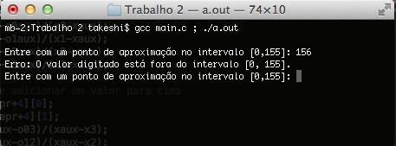

- Quando entrada é o valor 57, retorna os seguintes valores:

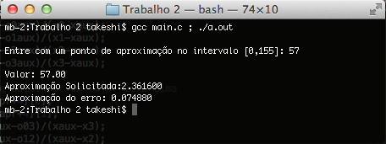

- Quando entrada é o valor 57,60 , retorna os seguintes valores:

